**Mô tả chi tiết các thực thể:**

**Bảng tác giả:**

|  |  |  |  |  |  |
| --- | --- | --- | --- | --- | --- |
| **STT** | **Thuộc tính** | **Kiểu** | **Chiều dài** | **Ý nghĩa** | **Rằng buộc** |
| 1 | **TenTG** | char | 60 | tên tác giả | PK |
| 2 | ThongtinTG | text |  | thông tin tác giả |  |

**Bảng nhóm dịch:**

|  |  |  |  |  |  |
| --- | --- | --- | --- | --- | --- |
| **STT** | **Thuộc tính** | **Kiểu** | **Chiều dài** | **Ý nghĩa** | **Rằng buộc** |
| 1 | **TenNhom** | char | 60 | tên nhóm dịch | PK |
| 2 | ThongtinNhom | text |  | thông tin nhóm dịch |  |

**Bảng thể loại:**

|  |  |  |  |  |  |
| --- | --- | --- | --- | --- | --- |
| **STT** | **Thuộc tính** | **Kiểu** | **Chiều dài** | **Ý nghĩa** | **Rằng buộc** |
| 1 | **TenTL** | char | 60 | tên thể loại | PK |
| 2 | ThongtinTL | text |  | thông tin thể loại |  |

**Bảng Người Dùng:**

|  |  |  |  |  |  |
| --- | --- | --- | --- | --- | --- |
| **STT** | **Thuộc tính** | **Kiểu** | **Chiều dài** | **Ý nghĩa** | **Rằng buộc** |
| 1 | **TenUser** | char | 60 | tên user | PK |
| 2 | Password | char | 60 | mật khẩu |  |
| 3 | Email | char | 60 | email |  |
| 4 | Level | int | 4 | Cấp độ truy cập hệ thống |  |

**Bảng truyện:**

|  |  |  |  |  |  |
| --- | --- | --- | --- | --- | --- |
| **STT** | **Thuộc tính** | **Kiểu** | **Chiều dài** | **Ý nghĩa** | **Rằng buộc** |
| 1 | **TenTruyen** | char | 60 | tên truyện | PK |
| 2 | GTTruyen | text |  | lời giới thiệu |  |
| 3 | ImgTruyen | varchar | 255 | Tên đường dẫn ảnh đại diện truyện |  |
| 4 | **TenTG** | char | 60 | tên tác giả |  |
| 5 | **TenNhom** | char | 60 | tên nhóm dịch |  |
| 6 | **TenTL** | char | 60 | tên thể loại |  |

**Bảng chapter:**

|  |  |  |  |  |  |
| --- | --- | --- | --- | --- | --- |
| **STT** | **Thuộc tính** | **Kiểu** | **Chiều dài** | **Ý nghĩa** | **Rằng buộc** |
| 1 | **MaChapter** | int | 10 | id chapter | PK |
| 2 | TenChapter | char | 60 | tên chapter |  |
| 3 | NoiDung | text |  | Nội dung chapter |  |
| 4 | **TenTruyen** | char | 60 | tên truyện |  |

**Bảng bình luận:**

|  |  |  |  |  |  |
| --- | --- | --- | --- | --- | --- |
| **STT** | **Thuộc tính** | **Kiểu** | **Chiều dài** | **Ý nghĩa** | **Rằng buộc** |
| 1 | **MaBL** | int | 10 | Id bình luận | PK |
| 2 | **TenUser** | char | 60 | tên user |  |
| 3 | **TenTruyen** | char | 60 | tên truyện |  |
| 4 | NoiDungBL | text | 0 | nội dung bình luận |  |

**Bảng theo dõi:**

|  |  |  |  |  |  |
| --- | --- | --- | --- | --- | --- |
| **STT** | **Thuộc tính** | **Kiểu** | **Chiều dài** | **Ý nghĩa** | **Rằng buộc** |
| 1 | **MaTD** | int | 10 | Id theo dõi | PK |
| 2 | **TenUser** | char | 60 | tên user |  |
| 3 | **TenTruyen** | char | 60 | tên truyện |  |

**Bảng lịch sử xem:**

|  |  |  |  |  |  |
| --- | --- | --- | --- | --- | --- |
| **STT** | **Thuộc tính** | **Kiểu** | **Chiều dài** | **Ý nghĩa** | **Rằng buộc** |
| 1 | **MALS** | int | 10 | Id lịch sử | PK |
| 2 | **TenUser** | char | 60 | tên user |  |
| 3 | **TenTruyen** | char | 60 | tên truyện |  |

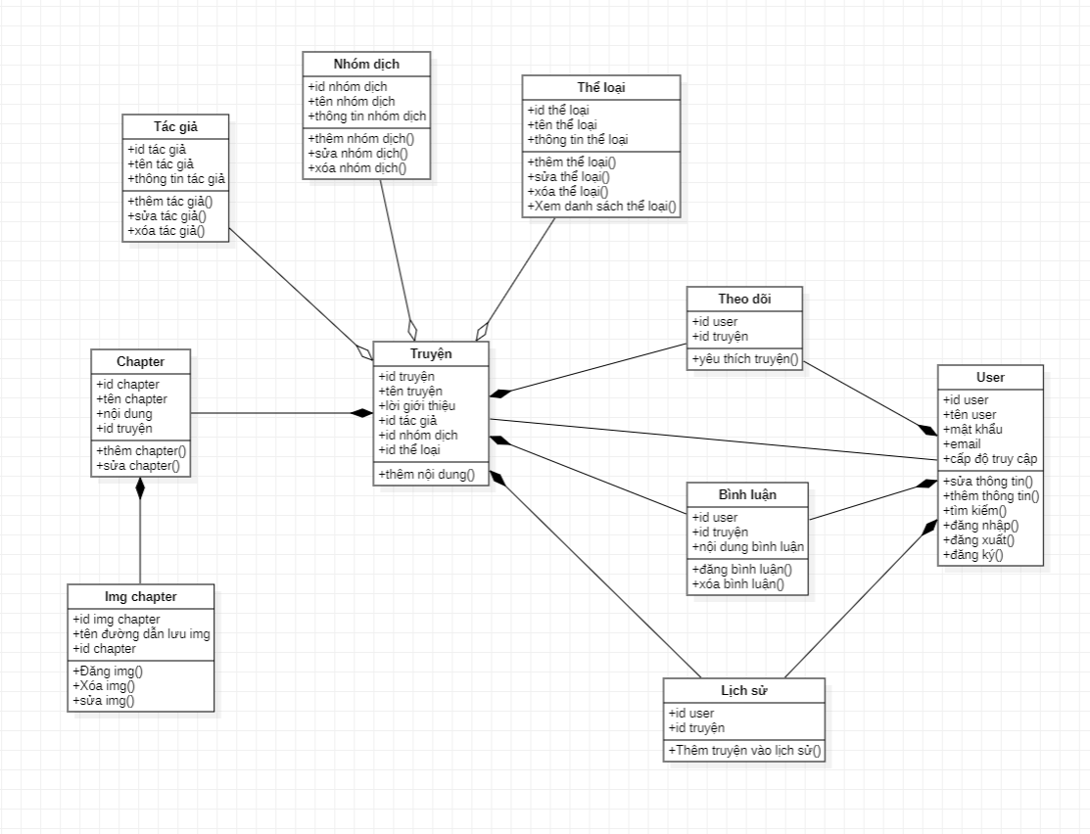

CREATE TABLE tacgia (

TenTG char(60) NOT NULL,

ThongtinTG text,

PRIMARY KEY (TenTG)

);

CREATE TABLE nhomdich (

TenNhom char(60) NOT NULL,

ThongtinNhom text,

PRIMARY KEY (TenNhom)

);

CREATE TABLE theloai (

TenTL char(60) NOT NULL,

ThongtinTL text,

PRIMARY KEY (TenTL)

);

CREATE TABLE truyen (

TenTruyen char(60) NOT NULL,

GTTruyen text NOT NULL,

ImgTruyen varchar(255) NOT NULL,

TenTG char(60),

TenNhom char(60),

TenTL char(60),

PRIMARY KEY (TenTruyen),

FOREIGN KEY (TenTG) REFERENCES tacgia(TenTG),

FOREIGN KEY (TenNhom) REFERENCES nhomdich(TenNhom),

FOREIGN KEY (TenTL) REFERENCES theloai(TenTL)

);

CREATE TABLE chapter (

MaChapter int(10) AUTO_INCREMENT,

TenChapter char(60) NOT NULL,

NoiDung text NOT NULL,

TenTruyen char(60),

PRIMARY KEY (MaChapter),

FOREIGN KEY (TenTruyen) REFERENCES truyen(TenTruyen)

);

CREATE TABLE Nguoidung (

TenUser char(60) NOT NULL,

Password char(60) NOT NULL,

Email char(60) NOT NULL,

Level int(4) DEFAULT 0,

PRIMARY KEY (TenUser)

);

CREATE TABLE binhluan (

MaBL int(10) AUTO_INCREMENT,

TenUser char(60),

TenTruyen char(60),

NoiDungBL text NOT NULL,

PRIMARY KEY (MaBL),

FOREIGN KEY (TenUser) REFERENCES nguoidung(TenUser),

FOREIGN KEY (TenTruyen) REFERENCES truyen(TenTruyen)

);

CREATE TABLE theodoi (

MaTD int(10) AUTO_INCREMENT,

TenUser char(60),

TenTruyen char(60),

PRIMARY KEY (MaTD),

FOREIGN KEY (TenUser) REFERENCES nguoidung(TenUser),

FOREIGN KEY (TenTruyen) REFERENCES truyen(TenTruyen)

);

CREATE TABLE lichsu (

MALS int(10) AUTO_INCREMENT,

TenUser char(60),

TenTruyen char(60),

PRIMARY KEY (MALS),

FOREIGN KEY (TenUser) REFERENCES nguoidung(TenUser),

FOREIGN KEY (TenTruyen) REFERENCES truyen(TenTruyen)

);

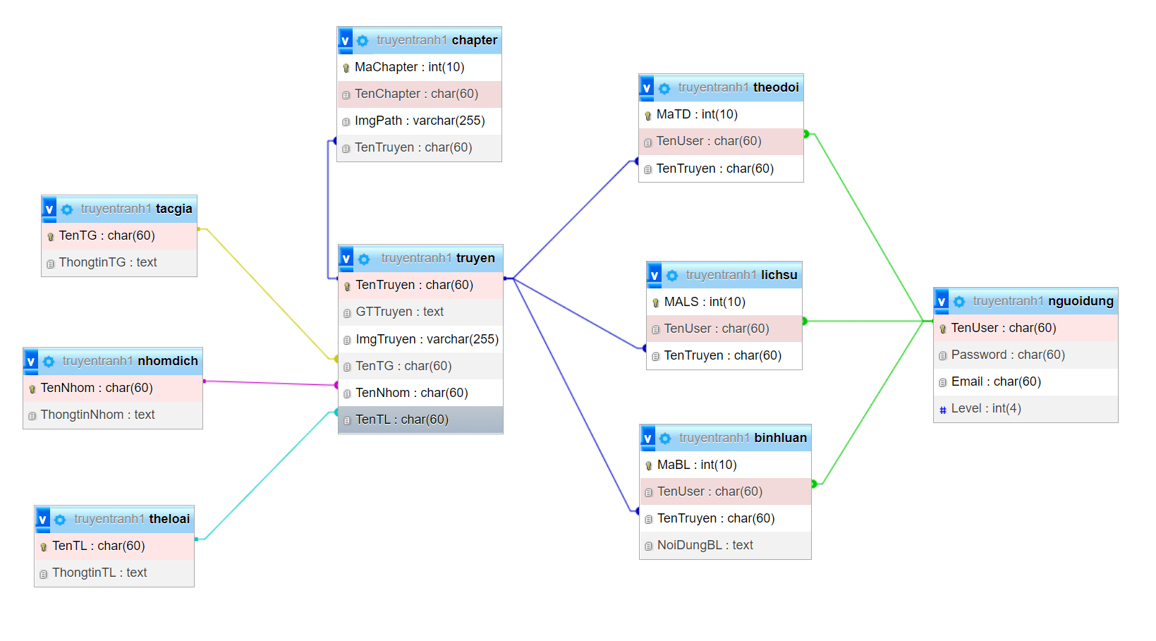

CREATE TABLE admin (

TenAdmin char(60) NOT NULL,

ThongTinAdmin text,

PRIMARY KEY (TenAdmin)

);

CREATE TABLE nguoidung (

TenND char(60) NOT NULL,

ThongtinND text,

DiaChi char(60),

SDT char(60),

PRIMARY KEY (TenND)

);

CREATE TABLE sanpham (

TenSP char(60) NOT NULL,

ThongtinSP text,

Gia int,

PRIMARY KEY (TenSP)

);

CREATE TABLE giaodich (

Magiaodich int(10) AUTO_INCREMENT,

ThongtinGD text,

TenND char(60),

PRIMARY KEY (Magiaodich),

FOREIGN KEY (TenND) REFERENCES nguoidung(TenND)

);

CREATE TABLE ctgiaodich (

Mactgiaodich int(10) AUTO_INCREMENT,

soluong int,

Magiaodich int(10),

TenSP char(60),

PRIMARY KEY (Mactgiaodich),

FOREIGN KEY (Magiaodich) REFERENCES giaodich(Magiaodich),

FOREIGN KEY (TenSP) REFERENCES sanpham(TenSP)

);

SELECT n.TenND, g.Magiaodich, ct.soluong, ct.TenSP, s.Gia

FROM nguoidung n, giaodich g, ctgiaodich ct, sanpham s

WHERE n.TenND = g.TenND

AND g.Magiaodich = ct.Magiaodich

AND ct.TenSP = s.TenSP